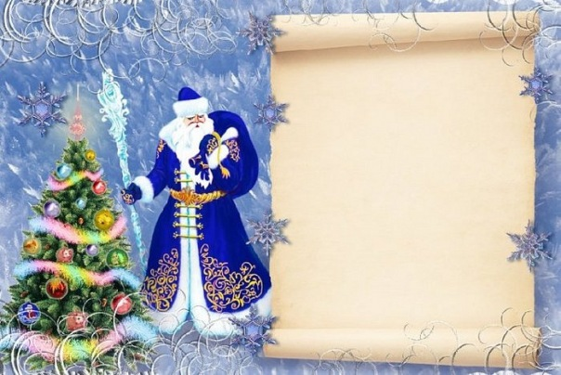

НОВОГОДНЯЯ СВАДЬБА
(для старших школьников)
Действующие лица
1-я, 2-я феи. | 2 старших брата из сказки
Баба-Яга. | Царь, их отец.
Леший. | Минька, слуга Царя.
Кощей. | Мачеха Золушки.
Нептун. | Анна, Марианна - её дочери.
Медуза. | Бабариха.
Русалки (1-я и 2-я) | Ткачиха.
Балда. | Повариха.
Мать Балды. | Золотая рыбка.
2 старшие дочери из сказки «Аленький цветочек». | Дед Мороз.
Купец, их отец. | Снегурочка,
Три богатыря: Илья Муромец, Добрыня Никитич, Алёша Попович. | Мизгирь.

Музыкальное приложение 1
1-я фея. | Катись, катись, яблочко золотое.  Катись, катись, яблочко наливное.
2-я фея. | Расскажи нам ярко да красочно,  Как поживает народ сказочный.
1-я фея. | Новый год на нас надвигается,  Кто как встретить его собирается?
2-я фея. | Позови к нам, яблочко, героев известных,  Расскажи нам новогоднюю сказку интересную.
1-я фея. | Правда ли, что Кощей наконец влюбился?  Ведь три века ему, а он не женился.
2-я фея. | Кто же в сердце нашёл место?  Интересно взглянуть на Кощея невесту.
1-я фея. | Вроде он с черепахой Тортиллой дружил?  Может, он руку ей предложил?
2-я фея. | Вряд ли, небось нашёл помоложе.  Яблочко все нам узнать поможет.
1-я фея. | А если нам что-нибудь не понравится?  Придется в сказку на помощь отправиться?
2-я фея. | Силы волшебные применить,  Подкорректировать все, изменить.
1-я фея. | По блюдцу яблочко быстро катается,  И в сказку дверца приоткрывается.
Музыкальное приложение 2
Баба-Яга. | Что за зеркало кривое,  Не довольна я собою.  Что за нос – ну, как картошка!  И зубов во рту немножко!  И причёска жидковата,  И румянца маловато,  Надо зеркало сменить,  Это – вдребезги разбить.
Музыкальное приложение 3
Леший. | Стой, Ягуся, что спешишь?  Зря на зеркало грешишь!  Ты ж всю жизнь была такой!  Вредной, бледной и кривой.
Баба-Яга. | Ты такое мне сказал?  А вот это ты видал? (Грозит ухватом)
Леший. | Да я тебе сказал, как есть.  Из тебя я выбью спесь!
Баба-Яга. | Ты еще и издеваешься?  Без зубов хотишь остаться?
Стук в дверь
 | Кто скребется ? Заходи!
Входит Кощей.
Еще один – ты погляди!
Надо ж этак нарядиться!
Кощей | Яга, надумал я жениться  А что? Пора. Ты не согласна?  Я думаю, любому ясно,  Что холостая жизнь сложна!  Забота каждому нужна.  Ты ж знаешь, кислых щец горшок  Схлебаю я под пирожок.  Жена обштопает, обвяжет  И слово ласковое скажет,  Так нежно будет щебетать…
Баба-Яга | Ну, как могу я устоять?  А ты что, Леший мне сказал?  Ты – невоспитанный нахал. (Лешему)  Вот – джентльмен, моя ж ты душка!
Кощей | Ты что, с ума сошла, подружка?  Чтоб жена была такой:  Вредной, вздорной и кривой?  Да еще твои года!  Застрелился б я тогда!
Баба-Яга | Ах, ты так, милок Кощей!  Выгоню тебя взашей.  Сам смотри – то кожа и кости,  А ещё явился в гости?  Чай с вареньем уминать!  И меня же обзывать!  Приговор мой будет строг:  Вот вам Бог, а вот порог.
Леший. | Что, как шкварки, ты кипишь?  Разошлась… Что говоришь?
Кощей. | Ну подумай ты сама,  Ну какая ты жена?  Ладно, ладно, все, молчу.  Я чего сказать хочу:  В схватки ты б ко мне пошла?  А, подружка, а, Яга?  Ну утри, утри же слезы  И пойди ка к Дед Морозу.
Баба-Яга. | Да ты что, с печи упал?  Ну надумал, зубоскал.
Леший. | Да неужто внучку в жены?  Хороши молодожены!
Кощей. | Да, Снегурочка хороша.  Эх, поет моя душа!
Музыкальное приложение 4
Баба-Яга | Так, рехнулся он, кажись,  Ну Кощеюшка, держись.  Я те свадебку налажу  И тебя, дружок, уважу.  Будя лазаря тут петь,  Больше не могу терпеть,  Что мне делать-то скажи?
Кощей. | Морозу фото покажи:  «Ваш товар, а мой купец!»
Баба-Яга. | Тьфу ты, щеголь – удалец.  Ладно, ладно, поняла.  Ну бывайте, я пошла.  Что сулить – то
Леший. | Жемчуг, злато и Кощеевы палаты.
Кощей. | Свадьбы день я сам назначу –  В Новый год, и не иначе.  Леший, что сидишь смурной?  Приглашаю вас с Ягой!  Вы на свадьбу собирайтесь  И с подарком расстарайтесь.
Баба-Яга. | Век меня ты помнить будешь,  Мой подарок не забудешь,  Я те в свадебном меню  Собой Снегурку заменю.
Баба-Яга уходит.
Кощей. | О! Села в ступу, полетела,  Ну и мы займемся делом.  Леший, хватит чай гонять,  Сядь и начинай писать.
Леший (пишет). | «Всех на свадьбу в Новый год  Кощей с невестою зовет».
Кощей. | Невеста пойду выбирать украшения,  А ты всем разошли приглашения.
Кощей с лешим уходят. Выходят Нептун и Медуза.
Музыкальное приложение 5
Медуза | Что, Нептунушка, не весел?  Что трезубец свой повесил?  Вид усталый, мокрый жалкий.  Глянь, танцуют как русалки.  Тебя хотят развеселить.  Ну будя, будя слёзы лить.
Нептун | Ох, Медуза, всё не мило,  В море нет жить больше силы,  Ведь кругом зеленый цвет,  Как хочу я в белый свет!  В море всё однообразно.
Медуза | А на суше?
Нептун | Всяко разно.  Лето, осень и весна,  Ну, а главное – зима.  Белый цвет ночами снится  И Снегуркины ресницы.
Медуза | Что-то ты заговорился.  Может, болен? Простудился?  ОРЗ и плюс хондроз?  Ишь, нужон ему мороз!  Мало здесь ему воды,  Подай Снегурочку сюды.  Как помочь тебе, не знаю,  Она ж невеста-то чужая.
Нептун | Хочу, чтобы была моя.
Медуза | Тьфу ты, хвост да чешуя.  Вон, русалки на волне  Косяком плывут к тебе.  Хочешь, в белый цвет покрасим,  Мишурой слегка украсим,  Косу можно заплести  И хоть щас к венцу вести.
Нептун | Ты, Медуза, устарела,  Балаболишь всё не дело.  Я Снегурочку люблю,  Она – что парус кораблю.  Выйду всё ж на берег я,  Решается судьба моя.
Нептун уходит. Медуза обращается к русалкам.
Медуза | Что, слыхали, Удивились?
2-я русалка | Нет, скорее разозлились…
Медуза уходит.
1-я русалка | Речь его полна сарказма…
2-я русалка | Дак это ж признаки маразма.
1-я русалка | Снегурочка ночами снится…
2-я русалка | В его-то возрасте жениться!
1-я русалка | Нам и с ним-то нет покоя,  Да ещё их будет двое.
2-я русалка | Как бы нам бы не устать  Их капризы выполнять.
1-я русалка | Они нас точно заморочат.  Пляши для них с утра до ночи.
2-я русалка | Мороженое им в кровать  Опять же надо подавать.
1-я русалка | И вообще она не здешняя,  Слыхала, даже бессердечная!
2-я русалка | Небось капризная девица.  Обуй, одень, дай нарядиться.
1-я русалка | Женитьбе надо помешать.
2-я русалка | Нельзя сюда её пускать…
1-я русалка | Корабль Нептуна разбить.
2-я русалка | Снегурку – в море утопить.
1-я русалка | Кто этим будет заниматься?
2-я русалка | Нам надобно в тени остаться.
1-я русалка | Спокойно, говори потише.
2-я русалка | Мы анонимочку отпишем.
1-я русалка | Кому?
2-я русалка | Кощею в руки лично.
1-я русалка | Идея родилась.
2-я русалка | Отлично!
1-я русалка | В ней мы суть кратенько изложим.
2-я русалка | «Бежать с супружеского ложа  Твоя невеста порешила.  Есть у неё красавец милый».
1-я русалка | Кощей жениться враз расхочет,  Снегурку в море он утопит.
Русалки, смеясь, уплывают. Появляется Балда.
Музыкальное приложение 6
Входит Мать Балды.
Мать. | Что сверлишь стену глазами?  Ну сынки, морока с вами!  Выдь-ка лучше за село:  Девчата там, так весело!
Балда. | Нет, маманя, это – вздор,  Препустейший разговор,  Без Снегурки мне нежить,  Не могу её забыть!  Это ж как я оплошал –  О любовь ей не сказал!  А теперь, гляди, он  Другому будет отдана!
Мать. | Ты, Балда, и есть балда,  Девка слишком молода,  Чтоб женою стать Кощея.
Балда. | И представить я не смею.  Думал, будет мне женой,  Под венец пойдёт со мной.  Я б голубушку любил,  Отстранил бы от работы,  Это не её забота.  Ну, немножко дом прибрать,  Пол помыть и постирать,  Все ковры перетрясти,  Хлев, коровник подмести,  Поросятам корм задать,  Воды в шесть бочек натаскать,  А потом обед сготовить,  Щи там, кашу и картошку,  Само собой, пирог с морошкой.
Мать. | Не увлекся ты, Балда?
Балда. | Нет, всё это ерунда.  Вот когда пойдут детишки…  Мать. Ну Балда, хватил ты лишку.  Ты, милок, остепенись  И в мечтах остановись.  Ведь она – тебе чужая!
Балда. | За Снегурку дорогую  Я с любым на бой пойду.  Будут знать меня Балду.  Помнит меня до сиз пор хитрый поп.  Пущай и Кощей прячет свой лоб!
Мать. | С кем тягаться ты задумал?  Головой-то хоть подумал?  Душу ты не беренди,  Лучше за водой сходи.
Балда с Матерью выходят
Музыкальное приложение 7
Входят две старшие дочери из сказки «Аленький цветочек».
Одна чистит сапоги, другая гладит кафтан.
1-я дочь. | Что ты копаешься, батюшка злится!
2-я дочь. | Сама то лишь торопить мастерица.
1-я дочь | Тьфу ты, обрызгала весь сарафан.
Отец. | Дочки, ну как, готов мой кафтан?
2-я дочь. | Готов. Можно уже надевать.  Мы даже успели его постирать.
1-я дочь | Погладить, подштопать, немного подшить.
Отец. | Давай уж скорей.  Мне пора выходить.  Да, пока не успел уйти, какие подарки вам привезти?
2-я дочь. | Батюшка, хотим тебя попросить…
1-я дочь. | Не мог бы ты нас с собой захватить?
Отец. | Я не ослышался? Вас с собой взять?
2-я дочь. | Хотим на свадьбе и мы погулять.
Отец. | Туда же плыть милей аж тысячу!
1-я дочь. | Зато мы там женихов сыщем.
Отец. | Может проще здесь поискать?
2-я дочь. | Ага! Ноги по шею можно стоптать!
1-я дочь. | Ни одного в округе приличного,  Из нас только Настьке везёт в жизни личной.
2-я дочь. | Батюшка, привези и мне цветочек аленький.
1-я дочь. | А в цветочке- богатство, причём не маленькое.
2-я дочь. | И хоть бы муж остался уродом.  Так нет же! Назло честному народу  Из чудо- юдища безобразного…
1-я дочь. | Он превратился в принца прекрасного!
Отец. | Цыц, не языки будто, а жала.  Разве от Насти подарков вам мало?  У вас всю жизнь глаза завидущие,  В девках сидите, от того и злющие.  Пожалуй, придётся с собой вас взять  И там на чужбине зятя искать.
Музыкальное приложение 8
(Звучит музыка, напоминающая бег лошади)
Илья Муромец. | Глянь-ка, Леха-то как скачет.  С вестью к нам, ведь не иначе.
Добрыня Никитич. | Во как, мимо пролетел.  Что ж он все таки хотел?
Илья. | К нам, не к нам?  Ан нет, вернулся.  Что-то быстро обернулся.
Добрыня. | Эй, Попович, что летаешь?  Аль друзей не замечаешь?
Алеша Попович. | Ой, да я же вас искал.
Илья. | И мимо дважды проскакал.
Добрыня. | Очень трудно нас заметить  В чистом поле, днём при свете
Алеша. | Что вы за меня взялись?  Ну, Добрыня, ну не злись.  Тут вот грамотка для нас.
Илья. | Дождалися мы приказ.  Ну, читай, когда поход?  Почитает нас народ!
Добрыня. | Ведь зовемся мы не зря-  Русских три богатыря.
Илья. | Удаль мы свою покажем  И врагов Руси накажем.
Алеша. | Тьфу ты, вам бы только драться,  Со змеюками сражаться.  Нас на свадебку зовут  Кощей со Снегуркой, подпись тут.
Добрыня. | Ну Кощей, ну обскакал!  Леха, ты об этом что-то знал?
Илья. | Этих женщин не поймешь.  Вот Снегурка, вот молодежь!
Добрыня. | На тебе ведь нет лица,  Уведем из-под венца.
Илья. | Ты ж на ней хотел жениться,  Пел нам, что она- жар-птица!
Добрыня. | Все советовался с нами,  Что тянул-то со сватами?
Илья. | Нюни быстро подбери,  Все же мы богатыри.
Добрыня. | Пару раз махнем мечами,  И кощея нету с нами.
Алеша. | Жениха свободно место-  И уже твоя невеста.
Илья. | Все раны можно залечить,  Ну, пошли мечи точить!
Музыкальное приложение 9
Царь. | Ох, Минька, за смертью тебя посылать,  Небось по дороге успел ты поспать?
Слуга. | Батюшка, я ж за мочалом летал,  Уж так торопился так поспешал.
Царь. | Пока ты летал, вода уж остыла,  К тому ж тазу потонуло мыло
Слуга. | Сию неприятность мы быстро исправим  Вот мыло! А вот кипяточку добавим
Добавляет в таз кипяток
Царь. | Обжог, остолоп! Что за шум? Погляди.
Слуга выглядывает за дверь
Слуга. | Сыночки ваши, просят зайти.
1-й сын. | Батюшка царь! Падаем в ноги.
2-й сын. | Помилуйте и не будьте строги.
Царь. | Что вы, Сынки, с колен подымитесь.
1-й сын. | В ногах правды нет, рядом садитесь.
2-й сын. | Что вы одни без невесток пришли?
1-й сын. | Ах, ну и жён же себе мы нашли.
2-й сын. | Из нас троих лишь Ваньку повезло.  У него жена краса, мастерица.  А наши только и могут, что злиться.
1-й сын. | Вредные, толстые, словно подушки,  Мы тоже хотим царевну-лягушку.  А то и не жисть, сплошное коварство.
Царь. | Так у нас же не лягушатник, а царство!
2-й сын. | Жён непутёвых уже мы прогнали  И на развод бумаги подали.
1-й сын. | Так что мы в женихах опять.  Ты помоги нам, тять, а тять.
Входит слуга, надевает Царю тапочки, уносит таз.
Царь. | Бог с ними, с разводом, и с жёнами тоже.  Были-то, в общем, ни кожи, ни рожи.  Вся жизнь проходит о детях в заботах,  Жён мы будем искать не в болотах.
1-й сын. | А где же, папаня, если не там?
Царь. | Очень дельный совет вам я дам.  Вы у меня женихи-то, что надо,  Любой невесте будет отрада.  Может, немного не вышли умишком,  Но сажень в плечах богатства в излишке.  Вы посмотрите, как в жизни случается,  Каких невест расхватать пытаются.
Показывает приглашение на свадьбу.
У Кощея надобно девку отбить.
И на ком-то из вас, к примеру, женить.
2-й сын. | А как быть второму?
Царь. | Чуток подождет,  Может, кто другой приглашенье пришлет.
1-й сын. | Ишь! Кощей!  Раскатал свои губы.
Царь. | Идемте, сынки!  Сейчас кваску бы.
Музыкальное приложение 10
Бабариха. | Эй, ткачиха с поварихой!
Ткачиха. | Сватья баба Бабариха…
Повариха. | Прячь в сундук все барахло,  Как на грех прям принесло.
Ткачиха. | Щас начнется: «Ой, чайку бы»,  Раскатает свои губы.
Повариха. | Прикрой пирог, баранки спрячь,  В печь запихивай калач.
Входит Бабариха.
Ткачиха. | Здравствуй, сватья!
Бабариха. | Добрый вечер.
Повариха. | Жаль, попить чайку-то не с чем.
Бабариха. | Вы с чайком-то погодите.  Что несу-то, поглядите,  Наш Кощей решил жениться.
Ткачиха. | А невеста кто? Девица?
Бабариха. | Внучка старика Мороза.
Повариха. | Это ж прямо смех…  Сквозь слезы.
Ткачиха. | Ну и Бог ему судья.
Бабариха. | Вы послушайте меня,  Жених – Кощей, он кто такой?
Ткачиха. | Старый, хворый и смешной.
Бабариха. | Но, однако, он богатый.  Злато, серебро, палаты  И прислуги нет числа.
Повариха. | Я, кажися, поняла:  Снегурку надо устранять,  Чтоб его женою стать.
Ткачиха. | Как ее со свету сжить?
Бабариха. | В бочку надо засмолить,  Бросить бочку в сине море,  Пусть гуляет на просторе.
Ткачиха. | Ну, а кто к венцу пойдет?
Повариха. | Белый цвет мне так идет.  Сошью длинную фату.
Ткачиха. | Что? За Кощея я пойду!  Платье я себе соткала  Из верблюжья одеяла.  Шляпу! Ну ее, фату.
Бабариха. | Нет, к венцу уж я пойду.  Ведь Кощею я – под стать.
Повариха. | Хороша, ни дать ни взять.
Ткачиха. | Вот сказала Бабариха.  Обошла нас очень лихо.
Повариха. | Когда смолить мы бочку будем,  О тебе мы не забудем
Ткачиха. | Хорошо. Так порешим. Бабариха, поспешим!  Ты иди, пожалуй, к ней,  Приведи сюда скорей.
Повариха. | Мы ж пойдем готовить бочку  И поставим в деле точку.
Музыкальное приложение 12
Дед Мороз входит с мешком, начинает разбирать подарки, входит Баба-Яга
Баба-Яга. | Здравствуй, Дедушка Мороз.
Дед Мороз. | Леший, что ль, тебя принёс?
Баба-Яга. | Нет, я в ступе прилетела
Дед Мороз. | Для чего?
Баба-яга. | Да есть тут дело.  Чё глядишь так на меня?  Ведь сегодня сваха я.
Дед Мороз. | Да ты что, сошла с ума,  Сколько лет женат уж я.
Баба-Яга. | В бороде уж серебро,  А туда же, бес в ребро.  Ты-то, старый, здесь при чём?  О Снегурке речь ведём.
Дед Мороз. | Ох ты, чудо-то свершилось,  Наша девочка влюбилась.  Рад я, рад, жених каков?
Баба-Яга | Да уж не из простаков.  Худощавый, был брюнет,  Жира нет и мяса нет,  Зубы, кажется, свои.
Дед Мороз. | Бабка, бабка, не темни.  Ты кого здесь описала?
Баба-Яга. | Да, Кощея. Плохо стало?
Дед Мороз хватается за сердце.
Дыхай, дыхай через раз,
Чтоб был воздух про запас.
Дед Мороз. | Все тебе бы шутковать.  Как он смел сватов прислать?
Баба-Яга. | Я про то же речь веду,  Но ни с чем я не уйду.  Девку жалко, прав ты тут,  Да и люди не поймут.
Дед Мороз. | Ох, Яга, а как же быть?
Баба-Яга. | Дело надо обсудить.  Дед, ты слёзы-то утри,  Жду тебя сегодня в три.
Баба-Яга уходит, вбегает Снегурочка.
Снегурочка. | Дедушка! Я заслужила взбучку.  Прости свою неразумную внучку.  Не испросив твоего разрешение,  Не получив благословения,  Мы с милым подали в загс заявление.
Дед Мороз. | И ты приняла его предложение?
Снегурочка. | Я полюбила его без сомнения.
Дед Мороз. | И возраст тебя его не смущает?
Снегурочка. | Ну, старше немного, так это ж бывает...
Дед Мороз. | Не верю ушам! Что там можно любить?
Снегурочка | Ну, как ты можешь так говорить?  Я влюбилась с первого взгляда,  И мне никого другого не надо.  Высокий, с неординарной причёской…
Дед Мороз. | Ага, которой совсем не нужна расчёска.
Снегурочка. | А как он элегантно одет…
Дед Мороз. | Под плащом от Кутюр голый скелет.
Снегурочка. | Да, худощавый, но наверняка я не пошла бы за толстяка.  Я им просто им очарована.
Дед Мороз. | Снегурочка внучка, да ты заколдована  Жених, твой уродливый, злой и старый!  Разве он тебе достойная пара?
Снегурочка. | Дед, что ты такое говоришь?
(Бежит к дверям.)
 | Мизгирь, заходи, что ты там стоишь?
(Входит Мизгирь.)
 | Вот мой жених, оцени его сам.
Дед Мороз. | Мизгирь! Не верю своим глазам.  А я про Кощея, старый дурак.
Мизгирь. | Снегурочка, с дедом что-то не так.
Дед Мороз. | Ведь ты же, милок, мог опоздать,  Кощей попытался сватов заслать.
Мизгирь. | Кощей? Да это смешно, невозможно.
Снегурочка. | Мизгирь, с ним нужно быть осторожным.
Мизгирь. | Не бойся, милая, я с тобой.  С кощеем готов я выдержать бой.  Я за тебя и в огонь, и в воду,  Вместе нам не страшны невзгоды.  А чтобы страсть Кощея остыла  И чтобы ему неповадно было  К невестам чужим дорожку искать,  Я предлагаю его обвенчать.  Но на Снегурочкино место  Мы подберём другую невесту,  Чтоб не было нашему счастью угрозы.  Не плачь, Снегурочка, вытри слёзы.
Музыкальное приложение 13
1-я фея. | Бедная девочка, очень бледна,  Хрустальные слезы роняет она.
2-я фея. | Ну что ж, пора уже нам вмешаться  И в ситуации разобраться.
1-я фея. | Я против того, чтоб Кощей стал ей мужем.
2-я фея. | Да он Тортилле только и нужен…
1-я фея. | А Лешему Баба-Яга подойдет…
2-я фея. | А за Царя мать Балды.
1-я фея. | Золотая рыбка как вобла стала,  Она по Садко столько лет страдала.
2-я фея. | Служанка Синюю Бороду любит,  Он никогда ее не погубит  Все знают она о его грибочках.
1-я фея. | Два сына женятся на двух дочках.
2-я фея. | За Илюшу пойдет Бабариха…
1-я фея. | За Добрыню пусть Повариха…
2-я фея. | Тхачихе Алешка достанется…
1-я фея. | Нептуну Медуза понравится…
2-я фея | Федор влюбится в Марианну,
1-я фея. | А вот Балду очарует Анна.  Вот как здорово получается,  Они у нас повлюбляются.
Все герои сказки выходят парами под музыку.
Музыкальное приложение 14
Новый Год-это время чудес,
Пусть чудо придет в сказочный лес.
2-я фея. | Смотрите, у всех счастливые лица,  И Новый Год к нам в сказку стучится.

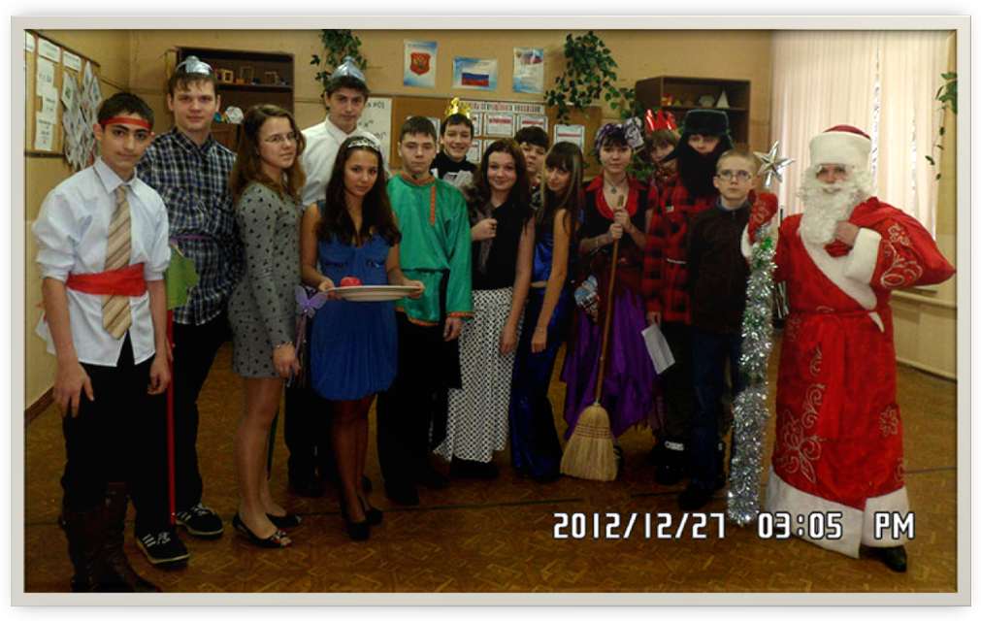
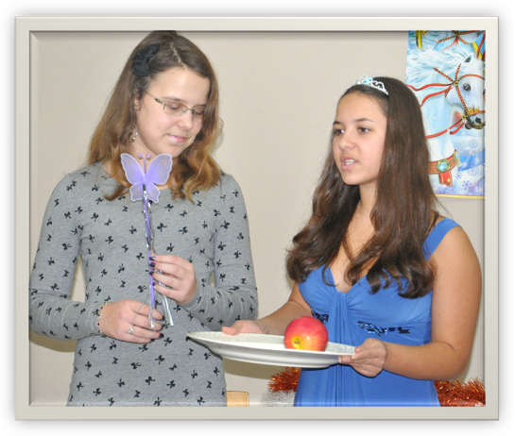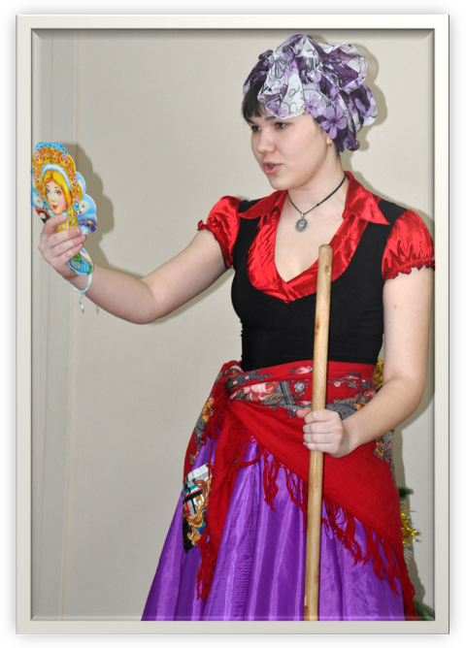

БАБА-ЯГА
ФЕИ

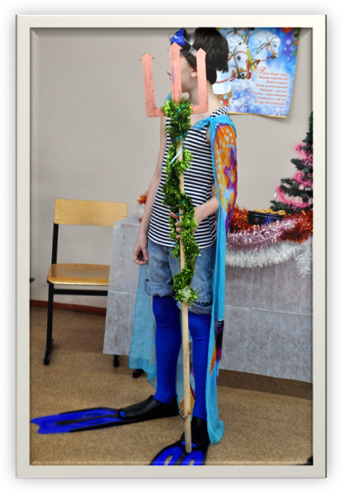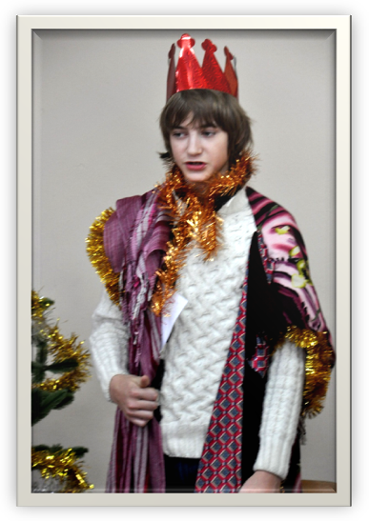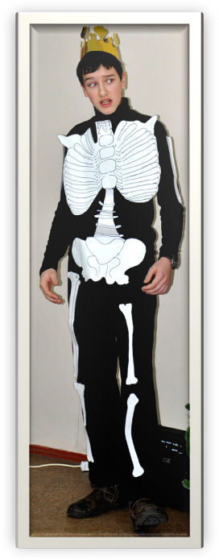
ЦАРЬ
КОЩЕЙ
Н
Е
П
Т
У
Н

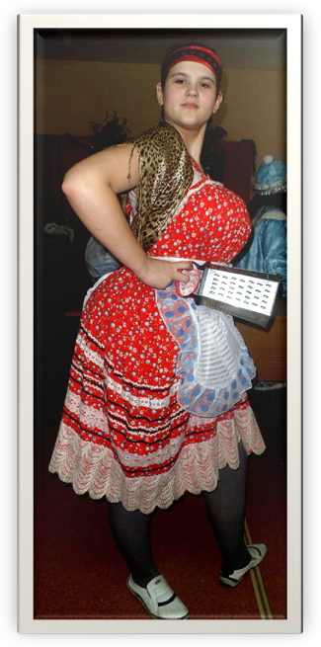
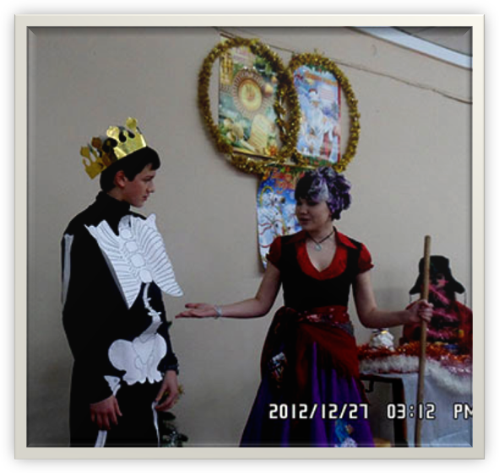
ПОВАРИХА
